ФЕДЕРАЛЬНОЕ АГЕНТСТВО СВЯЗИ

ФЕДЕРАЛЬНОЕ ГОСУДАРСТВЕННОЕ БЮДЖЕТНОЕ ОБРАЗОВАТЕЛЬНОЕ

УЧРЕЖДЕНИЕ ВЫСШЕГО ОБРАЗОВАНИЯ

САНКТ-ПЕТЕРБУРГСКИЙ ГОСУДАРСТВЕННЫЙ УНИВЕРСИТЕТ ТЕЛЕКОММУНИКАЦИЙ

ИМ. ПРОФ. М. А. БОНЧ-БРУЕВИЧА

Кафедра защищенных систем связи

«Работа с баннером»

дисциплина «Основы программной защиты в сети Интернет»

Выполнили ст. гр. ИКТЗ-53  
Киселева А. А.

Принял С. И. Штеренберг

Санкт-Петербург

2018

**Цель работы:** создание баннера, его запуск, изучение путей ликвидации баннера.

**Ход работы:**

1. Создание баннера с помощью программы winlocker.

Необходимо также придумать либо сгенерировать пароль для сброса баннера. На скрине представлен пример.

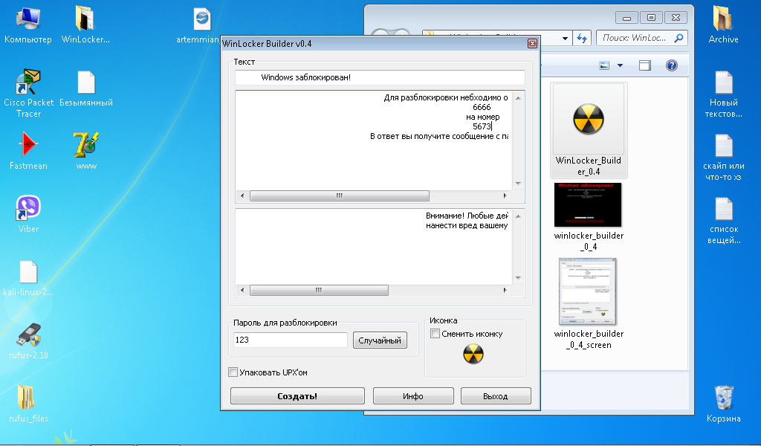

Рис. 1 Окно создания баннера

1. Запуск вредоносного приложения

На мониторе можно наблюдать окно с текстом следующего содержания (из-за небольшого размера монитора весь баннер не помещается).

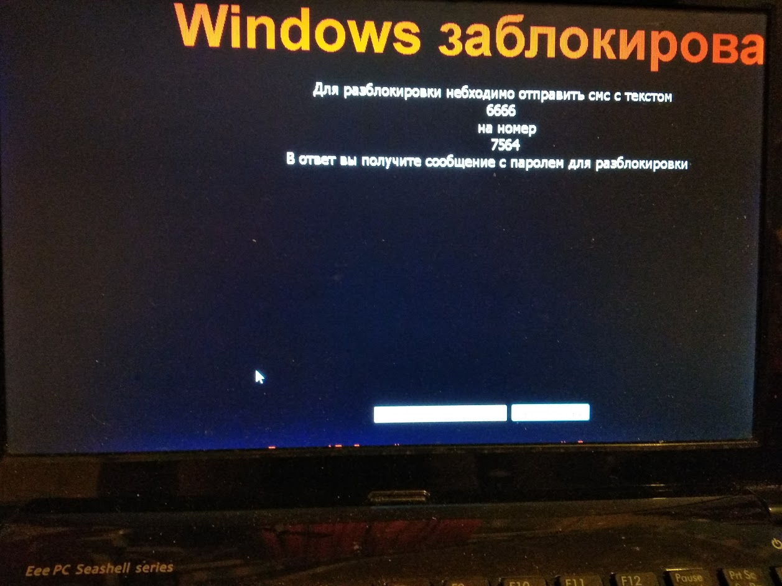

Рис. 2 Вид баннера

1. Удаление баннера

Для решения проблемы заходим в безопасный режим работы. Диспетчер задач не открывается.

Для этого: ctrl+alt+del (ctrl+alt+backspace), Перезагрузка.

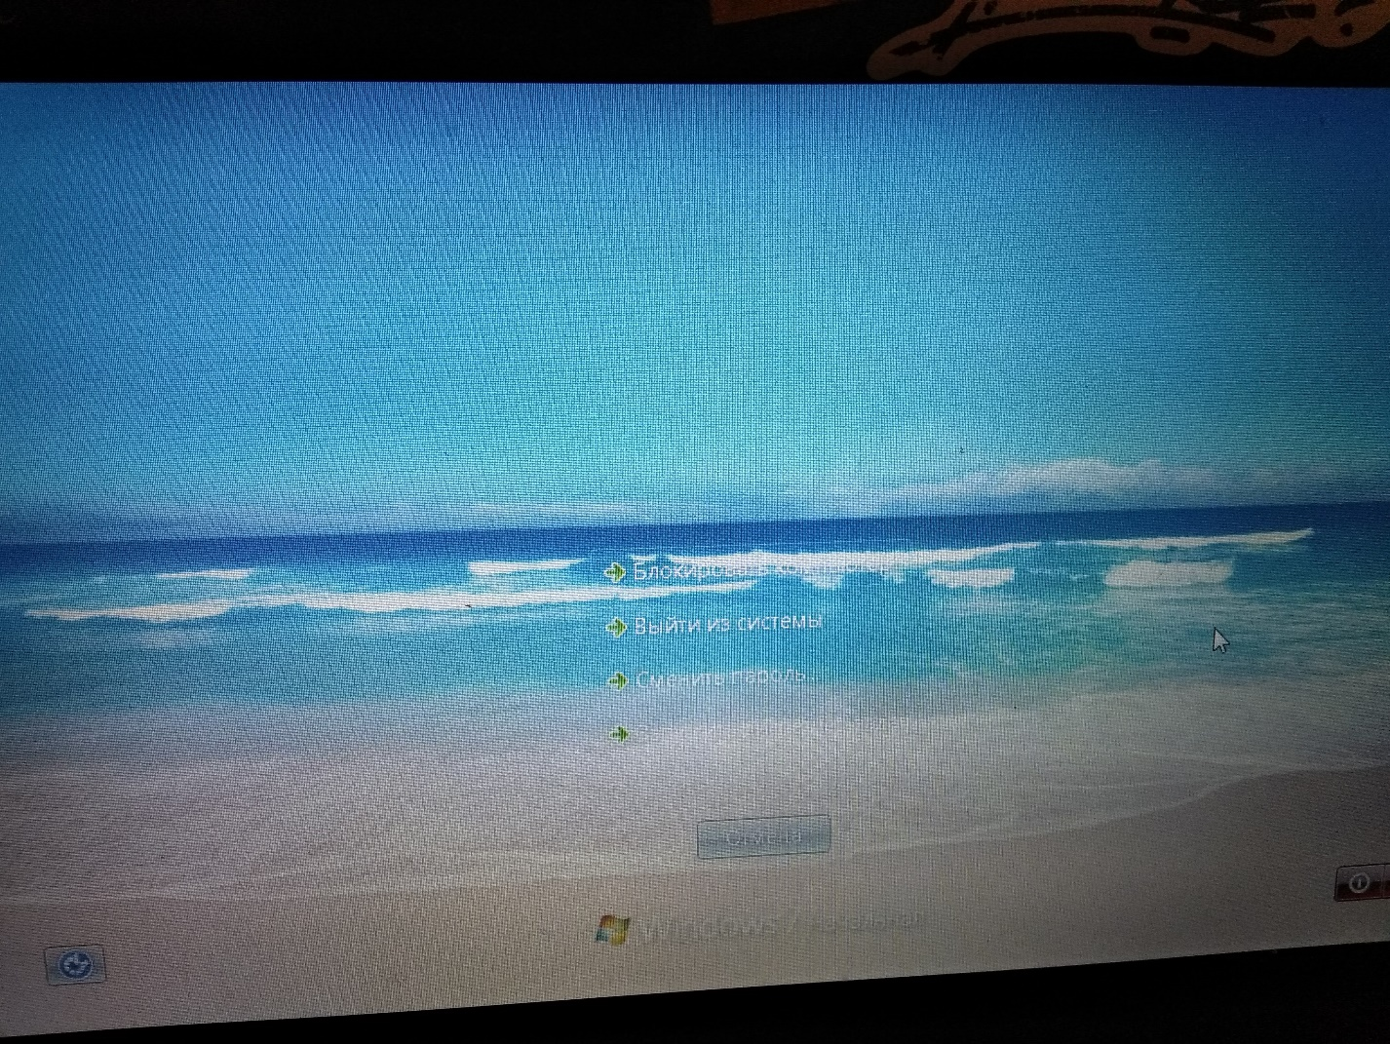

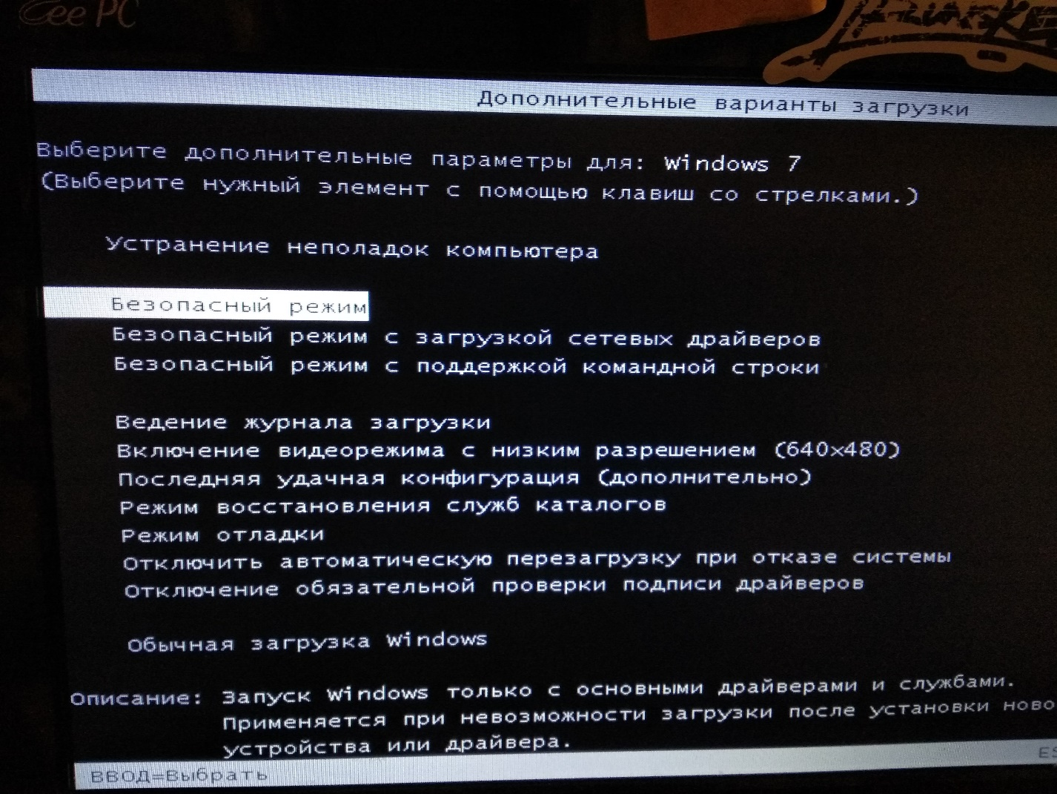

Рис. 3, 4 Перезагрузка, работа в безопасном режиме

Выход в автозагрузку (win+R, msconfig). Далее находим файл www.exe –так назван баннер. Выключаем выполнение файла и перезагружаем систему.

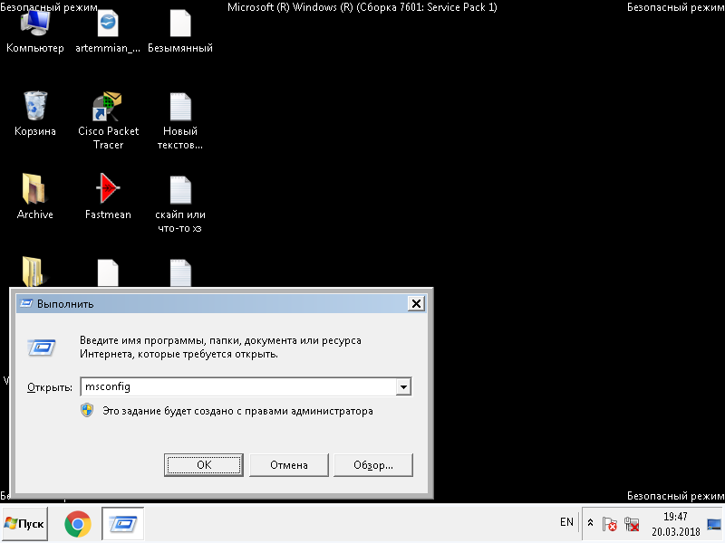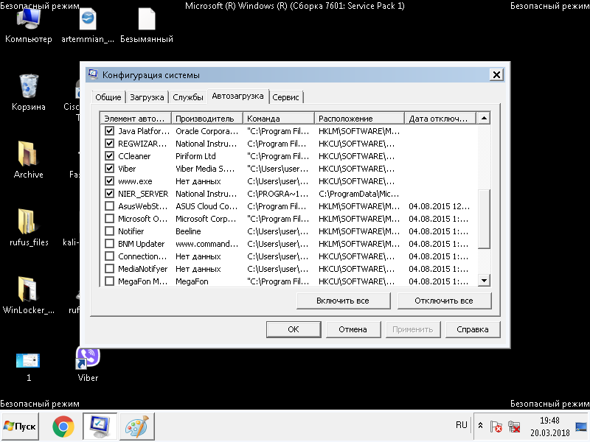

Рис. 5, 6 Автозагрузка

Далее проверим реестр. Файлы автозагрузки могут находиться в папке:

HKEY_CURRENT_USER\Software\Microsoft\Windows\CurrentVersion\Run и HKEY_LOCAL_MACHINE\ Software\ Microsoft\Windows\CurrentVersion\Run

В этих папках нужного файла нет.

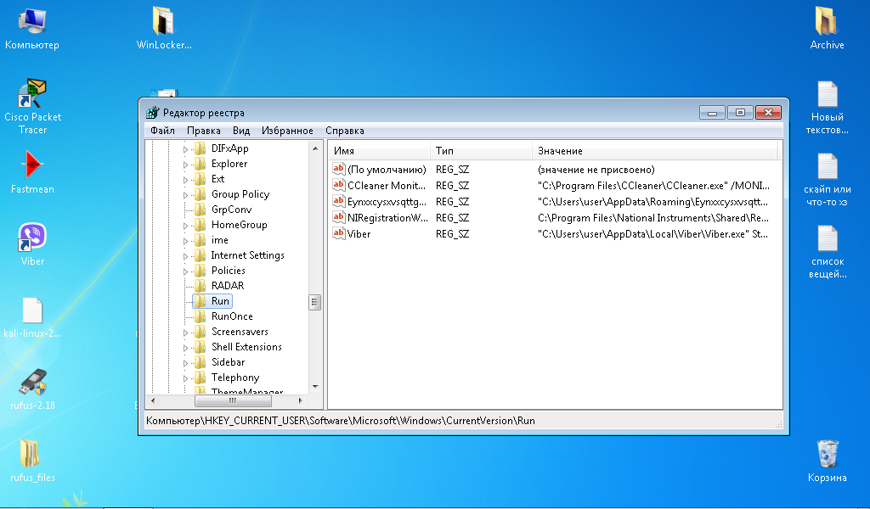

Рис.7 Редактор реестра

**Вывод:** баннер не активен. Была освоена работа с баннером, его создание и удаление.